**REPASO PRIMER PARCIAL**

1. **Definir placa madre o motherboard.**
2. **Defina e indique las partes seleccionadas.**

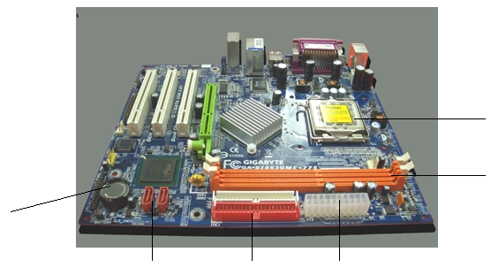

1. **Defina los puertos.**

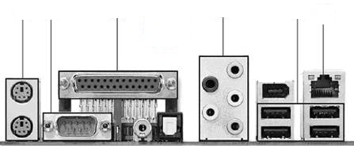

1. **¿Qué significan?**
2. PC
3. CPU
4. UPS
5. USB
6. **Responder**
7. ¿Cuándo aparece el Windows XP?
8. ¿Cuándo aparece el Windows 7?
9. ¿Cuando aparece el Windows 10?
10. Nombrar cuatro dispositivos de almacenamiento externo. Explicar cada uno.
11. Ordene las siguientes unidades de medida de menor a mayor: Terabyte (TB), Kilobyte (KB), Byte (B), Gigabyte (GB), Megabyte (MB).
12. **Indicar si es verdadero o falso. Justificar en caso que sea falso**
13. Benjamín Franklin descubre la electricidad en 1780.
14. Hubo 3 generaciones de computadoras.
15. Aparece el procesador 8080 de Intel 1987.
16. En 1985 sale a la venta SO Microsoft, Windows 1.0 que incluye MS_DOS, calculadores, calendario, reloj, panel de control y note pad.
17. En 1987 segunda versión de Windows 2.0
18. byte es la unidad mínima de información.
19. Hay dos valores de byte 0 y 1.
20. 1 byte es una combinación de 8 bits.
21. La CPU está asociada a la memoria principal para obtener las instrucciones y los datos y almacenar los resultados.
22. Un número binario está compuesto por un conjunto de bits.
23. El numero 110112 = 2710.
24. El sistema octal es un sistema posicional formado por ocho símbolos, por ejemplo 1828
25. El sistema hexadecimal representa los valores decimales de 0 a 15.
26. **Completar**

|  |  |  |  |
| --- | --- | --- | --- |
| **Decimal** | **Binary** | **Octal** | **Hexadecimal** |
| 0 |  |  |  |
| 1 |  |  |  |
| 2 |  |  |  |
| 3 |  |  |  |
| 4 |  |  |  |
| 5 |  |  |  |
| 6 |  |  |  |
| 7 |  |  |  |
| 8 |  |  |  |
| 9 |  |  |  |
| 10 |  |  |  |
| 11 |  |  |  |
| 12 |  |  |  |
| 13 |  |  |  |
| 14 |  |  |  |
| 15 |  |  |  |

1. Calcular en binario y verificar los resultados en decimal

01011100-010101

01111010-101111

010101111+11100111

1110101+111000111

110111111/10111

101010*1110

1. **Realizar las siguientes conversiones**

- Convertir a base 2, 8 y 16

1. (980)10
2. (525)10

- Convertir a base 10

1. (111110012)
2. (0101010012)
3. (3558)
4. (7128)
5. (64B16)
6. (52C16)
7. **Calcular**
8. ¿Cuántos MB de memoria RAM tiene un ordenador que tiene 3GB?
9. Un reproductor de MP3 tiene 1 GB de capacidad y se desean almacenar en él archivos de música que tienen un tamaño promedio de 3MB ¿Cuantas canciones se pueden grabar?
10. Complete

8MB es igual a……………...KB

5 GB es igual a……………….MB

512 MB es igual a…………..KB

1 TB es igual a……………....GB